关于推荐城企联动托育试点项目的通知
文章来源： 作者： 发布时间：2019年03月12日 点击数： 389 次 字号：小 大
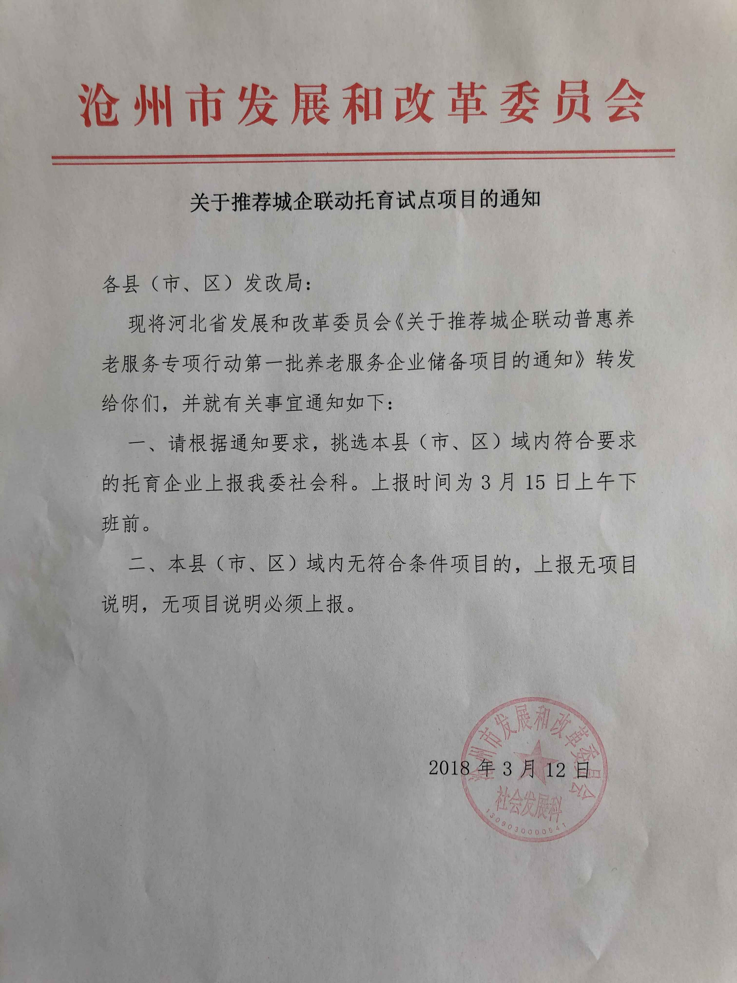
附件1

